

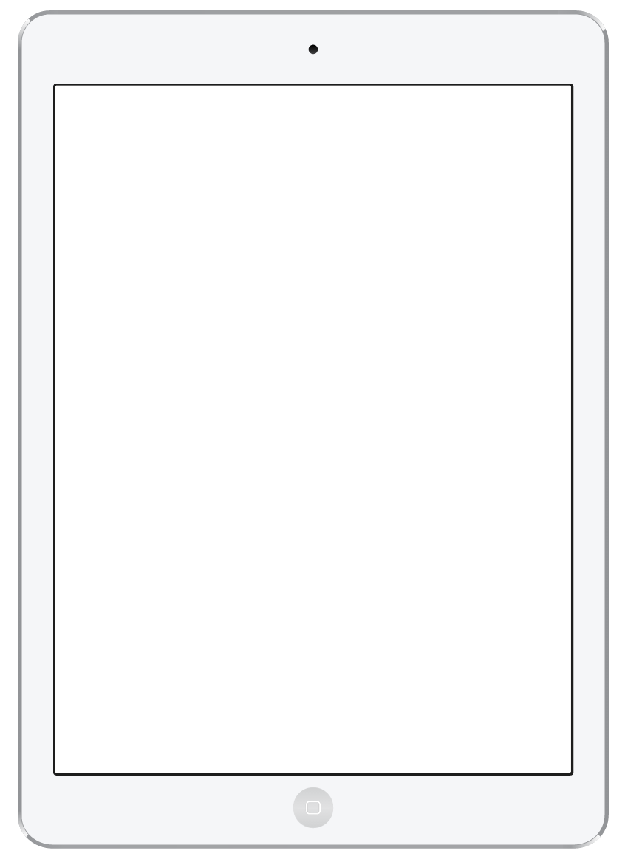



Kontakt: Sascha Lippke, Twitter: @sal1ke CC BY-NC-SA 4.0:
Klicke auf das Symbol einer eingefärbten App, um weitere Informationen zu erhalten!
Die App Numbers ist ein Programm zur Tabellenkalkulation. Mit ihr kannst du auf deinem iPad Zahlen in Datenbanken zusammen-fassen und aus ihnen Tabellen oder Grafiken erstellen.
(weitere Infos: S. 8)

GarageBand
Stop Motion Studio
Bestimmt hast du dich bereits gefragt, was dein neues iPad alles so kann und welche der vielen Apps in Zukunft im Unterricht eingesetzt werden. Dieser kleine Wegweiser soll dir einige Apps genauer vorstellen. Natürlich findest du auf deinem Gerät noch eine ganze Reihe weiterer Programme!
1
Pages
IServ
Pages ist eine App zur Textverarbeitung, welche extra für das iPad entwickelt wurde. Ähnlich wie mit der App GoodNotes kannst du hier mit deinem Apple Pencil oder einer Tastatur Texte verfassen.
(weitere Infos: S. 7)

Aus dem Distanz- und Wechselunterricht bist du mit IServ bereits sehr vertraut. Die IServ-App bietet dir Zugriff auf unseren IServ-Server und all seine Module, zum Beispiel das Mail-Modul.
Keynote
Dateien
Mit der Dateien-App kannst du auf die meisten Dateien deines iPads zugreifen und diese verwalten. Du kannst hier zum Beispiel Ordner erstellen und Dateien in diesen zusammenlegen.
(weitere Infos: S. 3)

Die App Keynote gibt
dir die Möglichkeit, Präsentationen direkt auf deinem iPad zu erstellen. Keynote bietet dir damit eine Alternative zu Programmen wie PowerPoint oder Impress.
(weitere Infos: S. 6)

Safari
GoodNotes
Untis
Digitalität
Kamera
+ Fotos
Numbers
Mit der App GarageBand wird dein iPad zu deinem eigenen Aufnahmestudio. Du kannst mit der App Musik aufnehmen oder sogar digital erzeugen. Auch lassen sich hiermit gut Hörspiele vertonen!
Mit der in deinem iPad integrierten Kamera-App kannst du Fotos aufnehmen und sie in der App Fotos ansehen.
Beachte, dass du in der Schule nur Fotos von Personen machen darfst, die es dir vorher erlaubt haben!
Mit der App Stop Motion kannst du eigene Stop-Motion-Videos erstellen. Wie in einem Daumenkino reihst du hier Fotos aneinander und erstellt so einen zusammenhängen Film!
(weitere Infos: S. 9)

Die App GoodNotes erlaubt es dir, mit deinem Apple Pencil Notizen auf deinem iPad zu schreiben. Sie ist besonders wichtig für deine digitale Heftführung! Ordnung ist hier besonders wichtig.
(weitere Infos: S. 5)

Safari ist der für das iPad entwickelte Internetbrowser.
Er bietet dir Zugang zum Internet und hilft dir zum Beispiel bei der Recherche im Unterricht. Du kannst dich hier auch auf IServ anmelden.
(weitere Infos: S. 4)

Auch die Untis-App ist dir wahrscheinlich schon bekannt. Die App bietet dir die Möglichkeit, dich über deinen Stundenplan bzw. über Unterrichtsausfall und eventuelle Vertretungen zu informieren.
APP geht’s! – der kleine Wegweiser zu deinem neuen iPad
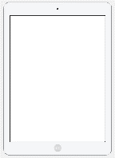
1
Suchmaschine
Du kannst auf deinem iPad ganz
leicht nach einer bestimmten
App oder Datei suchen, indem du die in das
Gerät integrierte Suchmaschine nutzt.
- Lege deinen Zeigefinger auf die Mitte des Bildschirms
- Streiche mit dem Finger langsam nach unten.
Nun siehst du eine Suchleiste, mit der
du die gewünschte App oder Datei suchen kannst.
Ganz einfach!
Wische von der rechten oberen Ecke nach unten, um das Kontrollzentrum zu öffnen.
Hier hast du Zugriff auf die folgenden Funktionen deines iPads:
❶ Flugzeugmodus: Deaktiviert alle Netzwerke, wenn aktiviert.
❷ Airdrop: Hiermit kannst du Dateien mit einem anderen iPad teilen.
❸ WiFi: Schaltet das Drahtlosnetzwerk deines iPads ein- oder aus.
❹ Bluetooth: Verbinde mit Bluetooth Geräte mit deinem iPad.
❺ Bildschirmsperre: Wenn aktiviert, ist die automatische Kippfunktion des iPad-Bildschirms deaktiviert.
❻ „Nicht stören!“-Modus: Blockiert Nachrichten und Mails für einen störungsfreien Unterricht.
❼ Bildschirmsynchronisierung:
Teile das Bild deines iPads mit einem Apple TV bzw. Beamer.
❽ Stummmodus: Schaltet den Ton
deines iPads auf stumm.
❾ Stoppuhr: Gibt dir Zugriff auf
Uhr-Funktionen, z. B. die Stoppuhr.
Im Kontrollzentrum gibt es noch weitere Funktionen. Du findest bestimmt heraus, was sie steuern!

Kontrollzentrum
4
Grundlagen im Umgang mit deinem iPad

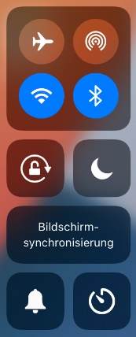
Rückkamera, Mikrofon
Standby-/Powerknopf
Kopfhörerausgang
Du kannst mit deinem iPad ganz einfach ein Bildschirmfoto (einen Screenshot) erzeugen.
- Drücke die Home-Taste sowie den Standby- bzw. Powerknopf zur gleichen Zeit.
- Eine Vorschau deines Bildschirmfotos wird jetzt in der unteren linken Ecke deines iPads angezeigt. Wenn du die Vorschau anklickst, öffnet sich das Bildschirmfoto im „Bearbeiten“-Bildschirm.
Falls du das Bildschirmfoto nicht bearbeiten willst, ziehe es einfach nach links aus dem Bildschirm.
Bildschirmfotos werden im Fotoalbum gespeichert.
Bildschirmfoto
5
❼
❾
❽
❻
❺
❸
❹
❶
❷

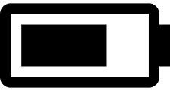
zuletzt benutzte Apps
Schnellstartleiste
Home-Taste
installierte Apps
Zeit
10:30 Montag 20. November
92 %
W-Lan-Signal, Batterie-Status
Frontkamera
Bestimmt hast du dich bereits gefragt, was dein neues iPad alles so kann und welche der vielen Apps in Zukunft im Unterricht eingesetzt werden. Dieser kleine Wegweiser soll dir einige Apps genauer vorstellen. Natürlich findest du auf deinem Gerät noch eine ganze Reihe weiterer Programme!
GarageBand

Kontakt: Sascha Lippke, Twitter: @sal1ke
Task-Manager
Um zwischen verschiedenen Apps zu wechseln, drückte die Home-Taste zweimal schnell hintereinander. Nun siehst du den Task-Manager, welcher dir alle geöffneten Apps anzeigt.
- Tippe auf eine App, um diese zu öffnen
- Um eine App zu schließen, wische die Vorschau der zu schließenden App nach oben.

3
2
Multitasking
Auf deinem iPad kannst du zwei Apps zur selben Zeit verwenden. Das ist zum Beispiel ganz hilfreich, wenn du zeitgleich etwas schreiben und auf einem Arbeitsblatt nachlesen möchtest. Diese Funktion nennt sich Multitasking.
- Öffne die erste App, die du verwenden möchtest.
- Wische nun vom unteren Bildschirmrand langsam nach oben, um die Schnellstartleiste einzublenden (❶).
- Ziehe die zweite App aus der Leiste an den rechten oder linken Bildschirmrand und lasse sie dort los (❷). Die zweite App muss sich vorher geöffnet in der Schnellstartleiste befinden!
❶
❷

> zurück zur Übersicht <
linker Lautsprecher
rechter Lautsprecher
Ladebuchse
Idee und Inspiration: Frau Speckner, Twitter: @FrauSpeckner

2
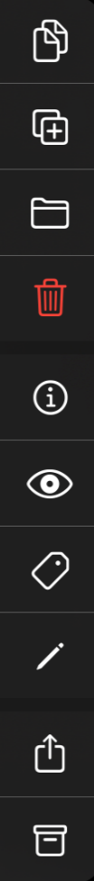

Eine der wichtigsten Apps auf
deinem iPad ist die Dateien-App.
Sie ist die Zentrale des iPads, mit Hilfe derer
du Dateien zwischen Apps und mit anderen Geräten
austauschen und Struktur in deine
digitalen Ablagen bringen kannst.
Wir haben auf unseren iPads IServ
sowie iCloud als Cloudspeicher
zusätzlich zum internen Speicher
des iPads zur Verfügung.
IServ wird bei dir als Cloudspeicher nicht unter
Dateien angezeigt? Dann musst du dich noch in der IServ-App mit deinen IServ-Benutzerdaten anmelden!
1
Zentrale des iPads
❷
❸
❹
❺
❻
4
Drücke mit dem Finger lange
auf einen Dateieintrag und das
Aktionsmenü für Dateien erscheint.
- Kopieren eines Ordners oder einer Datei.
Das Einfügen funktioniert, indem du lange mit
dem Finger auf eine leere Stelle im Ordner
(z. B. unterhalb der letzten Datei) drückst.
- Bewegen. Dieses Symbol öffnet ein Dialogfeld,
in dem du einen Zielordner auswählen kannst.
Die ausgewählte Datei oder der ausgewählte
Ordner wird nun dorthin verschoben.
- Löschen. Gelöscht ist nicht gleich dauerhaft
gelöscht. Falls du etwas versehentlich gelöscht haben solltest, was du nicht löschen wolltest,
schaue in die Dateiablage „Papierkorb“.
- Umbenennen. Ordentlich benannte Dateien
findest du schneller wieder. Das erspart dir
sehr viel Zeit beim Suchen. Wirklich!
- Teilen ist wohl der wichtigste Eintrag: Hier
wählst du eine App aus, um die Datei zu öffnen.
Auch kannst du Dateien mit anderen teilen.
- Komprimieren erzeugt gängige ZIP-Dateien
aus Dateien oder ganzen Ordnern.
❶
Aktionsmenü
Die App Dateien auf einer Seite

1,75 cm
Das Einscannen von Dateien mit deinem iPad will gelernt sein. Folgende Checkliste hilft dir dabei, beim Scannen gute Ergebnisse zu erzielen!

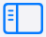
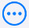
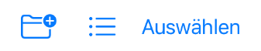

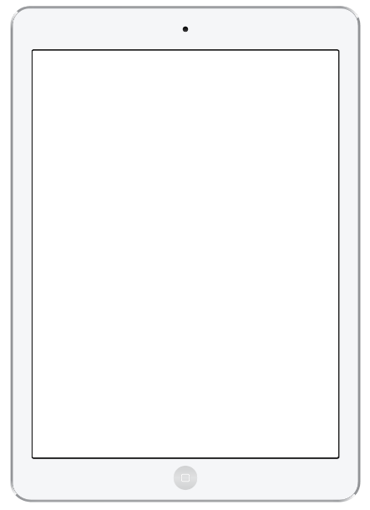

Kontakt: Sascha Lippke, Twitter: @sal1ke
5
❶
❷
Lösche bitte keinesfalls Ordner wie „Files“,
„Windows“ oder „Groups“ aus der „IServ“-Ablage. Probleme und Dateiverlust vorprogrammiert!
Tipp für große Aufräumaktionen:
Die Dateien-App befindet sich standardmäßig in der Schnellstartleiste deines iPads. Streiche vom
unteren Bildschirmrand nach oben, um
sie über einer bereits geöffneten App an-
zuzeigen. Ziehst du das Dateien-Symbol
jetzt an den rechten Bildschirmrand,
öffnet sich die Dateien-App ein zweites Mal. Nun kannst du Dateien von einer Seite zur anderen ziehen und somit schnell bewegen! Dieser sogenannte Split-Screen-Modus ist prinzipiell mit vielen Apps auf deinem iPad möglich.
Auch interessant: Hältst du das Dateien-Symbol in der Schnellstartleiste länger gedrückt, werden dir die letzten Dateien angezeigt, welche du geöffnet hast.
Hinweise und Tipps
In der rechten oberen Ecke findest du eine
Schaltfläche zum Erstellen neuer Ordner. Daneben findest du eine Schaltfläche, die verschiedene Darstellungsoptionen erlaubt. Willst du viele Dateien auf einmal bewegen, kopieren, löschen? Klicke Auswählen!
Optionen
3
Über das Navigationsmenü an der linken Seite
kannst du dich in der Dateien-App bewegen. Sollte das Navigationsmenü nicht bereits geöffnet sein, streiche von der linken Seite nach rechts oder drücke auf die Schaltfläche oben links, um die Seitenleiste mit den Dateiablagen an-
gezeigt zu bekommen.
Unsere wichtigste Ablage ist IServ. Alle
Dateien, die dort abgelegt sind, erscheinen
auch auf der IServ-Webseite unserer Schule, auf unseren Schul-PCs und in der IServ-App unter „Dateien“.
Übung: Öffne den Ordner „Files“ in der Ablage „IServ“ und scanne ein Blatt Papier ein. Suche danach die neue PDF-Datei in der IServ-App! Den Dokumentenscanner zum Erzeugen von PDF-Dateien findest du hinter folgendem Symbol oben in der Seitenleiste .
Schade: Farbige „Tags“ sind toll zum Ordnen von Dateien, funktionieren aber leider nicht in der Ablage „IServ“.

Navigationsleiste
2

> zurück zur Übersicht <
3
Wenn du in diese Zeile tippst,
kannst du die Webseiten eingeben, welche du besuchen möchtest. Ganz wie am Smartphone oder am PC. Web-Adressen haben immer eine sogenannte Domain am Ende, wie z. B. .de, .com oder .org.
Manche Webseiten bieten dir eine Readerdarstellung an, die du mit dem Klick auf aktivieren kannst. Damit wird die Seite wie ein E-Book dargestellt und ist so in der Regel besser lesbar.

Einen neuen Tab erstellen
1
Die Adresszeile
4
Die App Safari auf einer Seite

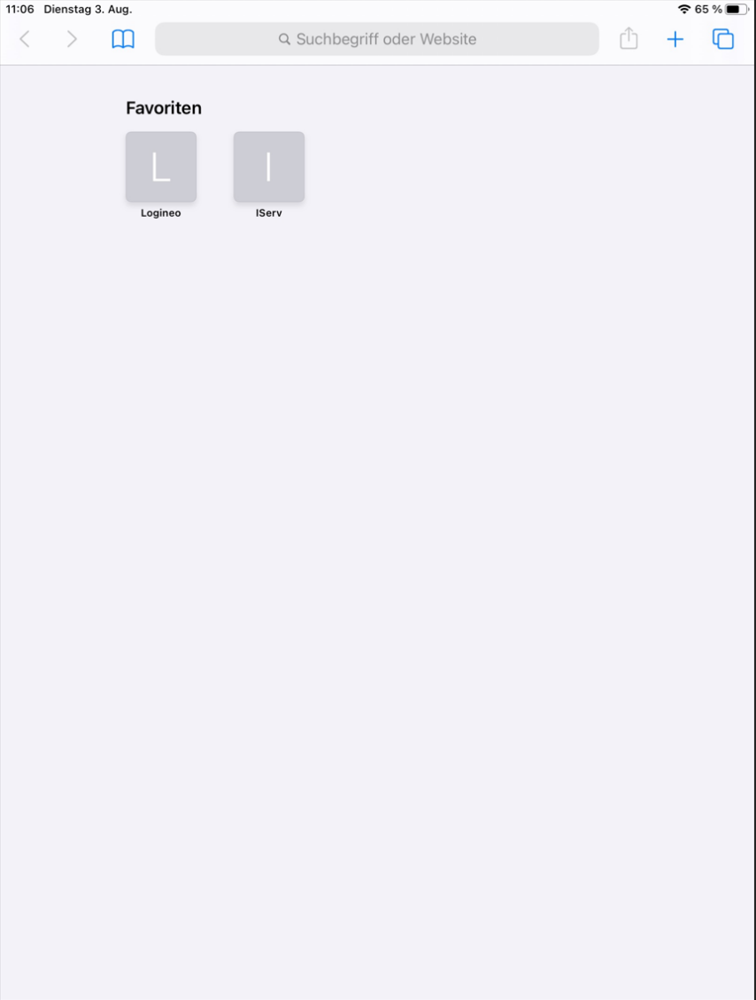

Das Teilen-Menü
Klickst du auf das in der Safari-App, kannst du dir neue Seiten, sogenannte Tabs, erstellen. Sofern mehrere Tabs geöffnet sind, werden dir diese unterhalb der Adresszeile angezeigt.

Durch Tabs kannst du mehrere Internetseiten zur selben Zeit offenhalten, bzw. diese schnell griffbereit haben.
Tipp: Schließe Tabs, die du nicht mehr benötigst. Wenn du zu viele Tabs offenhältst, verlierst du schnell den Überblick über deine geöffneten Internetseiten!
Um eine Übersicht über alle geöffneten Tabs zu erhalten, klicke auf das das .





Kontakt: Sascha Lippke, Twitter: @sal1ke
Mit Safari stehen dir die Weiten des Internets auch in der Schule zur Verfügung. Auf dieser Seite hast du erste Schritte gelernt, wie du mit der App umgehst.
Damit unser Unterricht aber auch sinnvoll und zielgerichtet ablaufen kann, liegt es in deiner Verantwortung, in der Schule nur die Internetseiten in Safari aufzurufen, die dir von deiner Lehrerin oder deinem Lehrer genannt werden und welche den Unterricht voranbringen. Halte dich bitte daran.
Deine Aktivitäten können im Zweifel nachgeschaut werden, z. B. über die Apple Classroom-App.
6
Umgang mit Safari in der Schule
5
Mit dem Teilen-Menü , welches in den
meisten Apps deines iPads vorkommt, kannst du Webseiten per Mail oder Airdrop verschicken, in anderen Apps öffnen, Lesezeichen erstellen, Favoriten sichern, Webseiten direkt auf dem Homebildschirm als „Web-App“ speichern, drucken oder als Screenshot markieren. Über das Teilen-Menü stehen dir also eine Vielzahl an Möglichkeiten zur Verfügung!
Schnelles Nachschlagen
3
Mit einem Klick auf das Buch-Symbol
kannst du dir Lesezeichen, also eine Liste mit besonders häufig genutzten Internetseiten speichern.
Darüber hinaus gibt es hier noch den Zugriff auf die sogenannte Leseliste , in der Webseiten und Links zur späteren Durchsicht gesammelt werden können.
Der Unterschied zwischen Lesezeichen und Leseliste? Ein Lesezeichen setzt du, wenn du die Adresse einer Internetseite längerfristig speichern möchtest. Die Leseliste ist eher für ein einmaliges Wiederaufrufen der Internetseite zu einem späteren Zeitpunkt gedacht.
Zuletzt bietet dir der Verlauf eine Auflistung der zuletzt besuchten Webseiten an.
Mit den Pfeilen nach links und nach rechts
bist du in der Lage, zur letzten besuchten Internetseite schnell zurückzuspringen oder eben dieses wieder rückgängig zu machen. Wie bei dem Blättern in einem Buch.
Alternativ kannst du dies auch mit einer
Fingerbewegung (Gestensteuerung) er-
reichen. Wische dazu einfach in Safari vom
linken Rand des Bildschirms zum rechten
oder andersherum, je nachdem ob du
zurück- oder vorspringen möchtest.

Die Navigation
2

> zurück zur Übersicht <
4

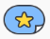
Vorlagen für Fächer
GoodNotes erlaubt es dir,
Texte digital auf deinem iPad zu
verfassen. Im Prinzip stellt GoodNotes eine
digitale Version deines Arbeitsheftes oder deiner Arbeitsmappe dar. Um dir die Arbeit
mit GoodNotes zu erleichtern, haben
wir dir für jedes Fach am WBG eine
passende Vorlage erstellt. Über deren
Kopfzeile kannst du sofort zuordnen,
zu welchem Fach dein jeweiliges
Dokument gehört.
Importiere die passende Vorlage zum jeweiligen Fach aus dem Dateibereich deines iPads oder aus deiner Fotogalerie. Achte beim Import unbedingt auf das Seiten- und Hoch- bzw. Querformat.
Tipp: Du kannst mehrere Vorlagen auf einmal in GoodNotes importieren! Das erspart dir viel Zeit.
1
Sticker („Objekte“) sind toll,
wenn man ganz be-
stimmte Zeichenobjekte
immer wieder benötigt: z. B. Geodreieck, Koordinatensystem, Textrahmen für
Überschriften oder verschiedene Pfeile.

GoodNotes-Sticker
4
Die App GoodNotes auf einer Seite





1,75 cm
Ein ausführlicheres Übersichtsvideo mit viel mehr Informationen findest du hier!
Perfekte Formen:
Wenn die Funktion „Zeichnen und halten“
in deinem Stiftwerkzeug aktiviert ist, kannst du perfekte Kreise und Rechtecke zeichnen. Zeichne dazu eine Form und halte deinen Stift noch kurz auf dem Bildschirm und GoodNotes erledigt den Rest!
Importieren von Bildern:
Bilder aus Safari oder anderen Apps kann man besser als Bild statt als Link nach GoodNotes übertragen.
Weitere Funktionen
Für größere Dokumente: Sortiere Seiten um, tausche Seiten zwischen Dokumenten aus und erstelle Kapitel und Lesezeichen!
Ganz neu: Kartei-/Lernkarten! Legst
du neue Seiten mit einer Lernkarten-Vorlage im GoodNotes-Standardformat an (nur dieses Seitenformat!) kannst
du dir ganz leicht selbst interaktive Lernkarteien erstellen.
Vorstellen von Dateien in der Lerngruppe:
Auch für Präsentationen über AppleTV/Airplay ist GoodNotes genial. Im Teilen-Menü (siehe oben) findest du verschiedene Optionen für die Darstellung und in der Werkzeugleiste einen mächtigen „Laserpointer“!
GoodNotes bietet noch viele weitere Möglichkeiten, welche du über die Zeit bestimmt selbst herausfindest!
6
PDFs können über das Teilen-Menü aus
anderen Apps nach GoodNotes übernommen werden. In GoodNotes kann man mit
dem gleichen Menü auch PDFs
erstellen und Notizen ausdrucken.
Du findest das Menü in der Leiste
über deiner Werkzeugleiste!
Mit GoodNotes können sogar mehrere Personen gleichzeitig und gemeinsam an einem Dokument arbeiten!

5
Teilen mit GoodNotes

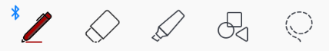
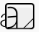


##

Kontakt: Sascha Lippke, Twitter: @sal1ke
Deine digitale Federmappe
Hinter allen in der App dargestellten Zeichen-
werkzeugen verbergen sich Ausklappmenüs. Darunter befinden sich beispielsweise:
- verschiedene Stifte
- selektive Radierer (z. B. nur Textmarker!)
- ausgefüllte Formen

Das Lasso wählt alles aus, was es berührt. Tippe die mit dem Lasso gewählte Auswahl an, um die Größe zu ändern, Inhalte zu kopieren, zu löschen… Drücke lange mit einem Finger auf eine leere Fläche, um kopierte Inhalte an einer anderen Stelle wieder einzufügen!
2
3
Verfassen von Texten
Das Werkzeug links teilt den Bildschirm
in zwei Teile. Mit dem Balken über dem unteren Rahmen kannst du diesen verschieben. Mit den unteren Balken kann er vergrößert werden. Der Rahmen wandert beim Schreiben automatisch mit. Ausprobieren!
#
> zurück zur Übersicht <

5

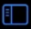
5
Keynote für Profis
Im Folgenden findest du Hinweise,
die dir dabei helfen, noch mehr aus
der App Keynote herauszuholen.
- Folieninhalte bearbeiten: Klicke auf den Pinsel . Hier (❻) kannst du den Farbhintergrund deiner Folien ändern, die Schriftart und -größe einstellen, Felder mit einem Rahmen versehen und vieles mehr.
- Medien einfügen: Über das -Symbol (❼) kannst du Bilder, Audio- oder Videodateien einfügen.
- Übergänge: Wenn du auf das -Symbol (❺) tippst, kannst du nicht nur speichern, sondern auch Übergänge zwischen den einzelnen Folien einstellen. Entscheide, ob und welche Übergänge du von einer Folie zur nächsten zeigen möchtest (z. B. Irisblende, Zauberei, Überblenden…).
- Animieren: Wenn du einzelne Textfelder animieren möchtest, tippst du einmal in das zu animierende Textfeld. Klicke auf „Animieren“.
- Aufbau: Hier gibst du ein, wie die einzelnen Text-felder zum ersten Mal erscheinen sollen.
- Aktion: Hier kannst du definieren, ob nach dem Erscheinen noch etwas mit dem Textfeld geschehen soll (z. B. „Blinken“).
- Abbau: Hier gibst du an, ob einzelne Textfelder ausgeblendet werden sollen, bevor die
nächste Folie erscheint.
- Moderatornotizen: Klicke auf das -Symbol (❽), um Moderatornotizen einzugeben. Hier kannst du notieren, was du alles zu der Folie sagen möchtest. Aber Vorsicht! Diese Notizen sind nicht dafür gedacht, dass du sie im Vortrag 1:1 abliest.
- Zusammenarbeiten: Wenn du eine Präsentation mit anderen zusammen erarbeiten möchtest, klickst du auf das -Symbol (❺). Du kannst dann über „Keynote live“ und / oder „Teilen“ (per Airdrop) zu-sammen mit anderen an derselben Datei arbeiten.

1
Erste Schritte
Öffne die App Keynote und
wähle entweder eine bestehende
Datei aus oder erstelle über eine neue
Präsentation. Falls du eine neue Präsentation
erstellst, wähle ein Thema (eine Formatvorlage) durch Tippen auf die entsprechende Vorlage aus.
So gelangst du in die mittig abgebildete Ansicht.
Denke daran, zu Beginn deine Präsentation um-zubenennen (❶), indem du auf den Namen oberhalb der Anzeige tippst. So findest du sie später wieder.
Auf der linken Seite (❷) siehst du alle deine bereits erstellten Folien in einer Miniatur-Ansicht / Vorschau.
Die App Keynote auf einer Seite


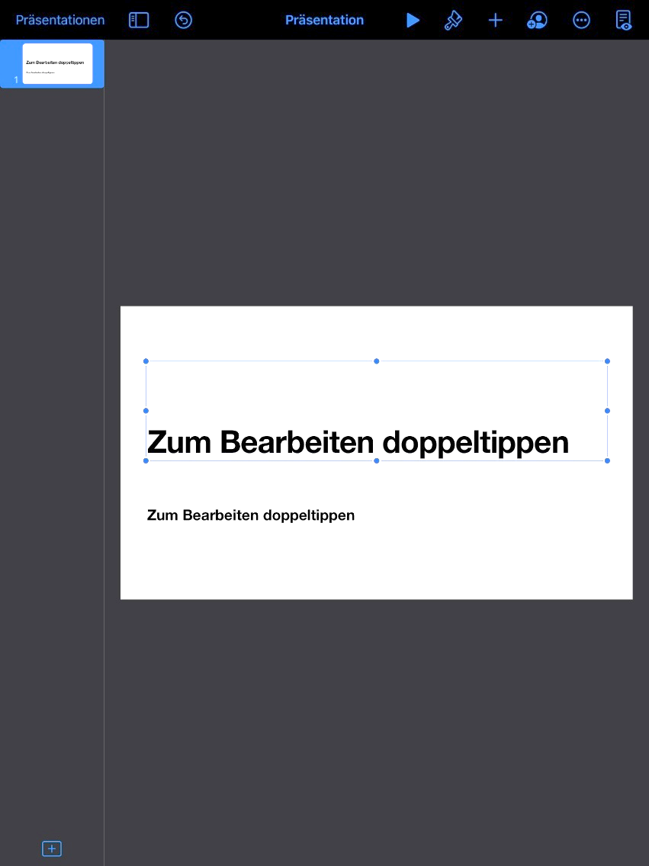
1,75 cm
❽
Animationen und Übergänge mögen dir auf den ersten Blick interessant und aufregend erscheinen, doch Vorsicht!
Weniger ist oft „mehr“. Zu viele Effekte lenken von dem wirklich wichtigen ab und ermüden deine Zuschauer schnell.
Setze Animationen und Übergänge daher nur mit Fingerspitzengefühl ein.
❾
❻
❼
❺
❸
❹
Deine fertige Präsentation vorstellen:
Willst du dein fertiges Ergebnis präsentieren, klicke auf das -Zeichen (❾), um deine Präsentation zu starten. Wenn dein Gerät über AppleTV mit einem Beamer verbunden ist, kann die ganze Klasse deine Folien sehen und deinem Vortrag folgen.
Auch interessant: Wenn du unter (❽) „Moderatornotizen ein-blenden“ aktiviert hast, kannst du während deines Vortrags
auf deinem Bildschirm deine Notizen sehen und diese nutzen.

❶
❷




Kontakt: Sascha Lippke, Twitter: @sal1ke
Willst du das Wissen auf diesem
Infoblatt noch einmal ganz in Ruhe
vertiefen? Dann ist das verlinkte Video-
Tutorial im QR-Code rechts etwas für dich!
6
Video-Tutorial
4
Optionen / Speichern
Tippe abschließend auf das -Symbol oben
rechts (❺), um deine Datei woanders zu speichern. Über diese Schaltfläche kannst du auch deine Präsentation testen oder diese mit anderen teilen.
Um eine neue Folie einzufügen, klickst du auf
das -Zeichen unten links (❹).
Hier findest du unterschiedliche Formatvorlagen
mit und ohne Bildplatzhalter, aus denen du
per Fingertipp auswählen kannst.
Einfügen neuer Folien
3
Die aktuelle Folie (❸) der großen Ansicht ist
diejenige, welche du bearbeiten kannst.
Zum Bearbeiten tippst du mit einen Doppeltipp in das entsprechende Feld und schon kannst du über die Tastatur Titel oder Inhalte deiner Präsentation eingeben. Wenn du eine Eingabe rückgängig machen möchtest und / oder dir Fehler unterlaufen sind, kannst du über die Schaltfläche „Widerrufen“ auf deiner Bildschirm-Tastatur Eingaben rückgängig machen.
Achtung! Wenn du einmal in das Textfeld tippst und auf „Löschen“ klickst, kannst du die jeweilige Vorlage / das jeweilige Textfeld auch komplett löschen.

Bearbeiten einer Folie
2
> zurück zur Übersicht <

6
Mit dem -Zeichen (❺)
kannst du in einer geöffneten Datei
verschiedene Elemente aus den Bereichen Tabellen, Diagramme, Formen und Medien hinzufügen.
- Tabellen: Willst du eine Tabelle mit bereits bestehenden Formatvorlagen einfügen, könnte dieses Menü etwas für dich sein.
- Diagramme: Willst du deinem Textdokument ein Diagramm hinzufügen, findest du alle nötigen Optionen hier. Tippe auf das eingefügte Diagramm und es erscheint ein Kontextmenü.
Über „Bearbeiten“ kannst du z. B. die Werte des Diagramms festlegen, über „Datenreihen bearbeiten“ die Darstellung formatieren / Beschriftungen einfügen.
- Formen: Mit diesem Menü kannst du deinem Text-dokument ganz spezielle Formen hinzufügen,
z. B. geometrische Figuren, Objekte oder Symbole.
- Medien: Hiermit kannst du verschiedene Medien, z. B. Fotos, Videos oder Zeichnungen hinzufügen, Audio oder Videos aufnehmen, eine Bildergalerie oder verschiedene Gleichungen hinzufügen. Über „Zeichnen“ kannst du eine eigene Skizze oder einen Text per Apple Pencil hinzufügen!

Inhalte hinzufügen
4
Erste Schritte
Öffne die App Pages und er-
stelle eine neue Datei, indem du eine
einfache Formatvorlage wählst (z. B. „Leer“).
Falls du dich nicht in dem Vorlagenmenü befindest, sondern z. B. im Pages-Verlauf, drücke .
Benenne deine Präsentation um, indem du auf den Namen oberhalb der angezeigten Datei tippst (❶).
Um mit dem Schreiben zu beginnen, tippe mit deinem Finger in den Textbereich und schon geht‘s los. Du kannst auch deinen Apple Pencil benutzen. Dazu später mehr!

1
Die App Pages auf einer Seite


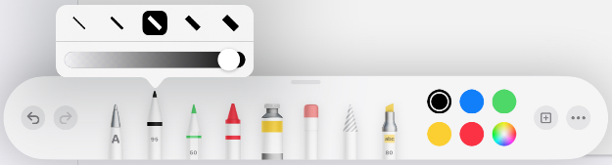
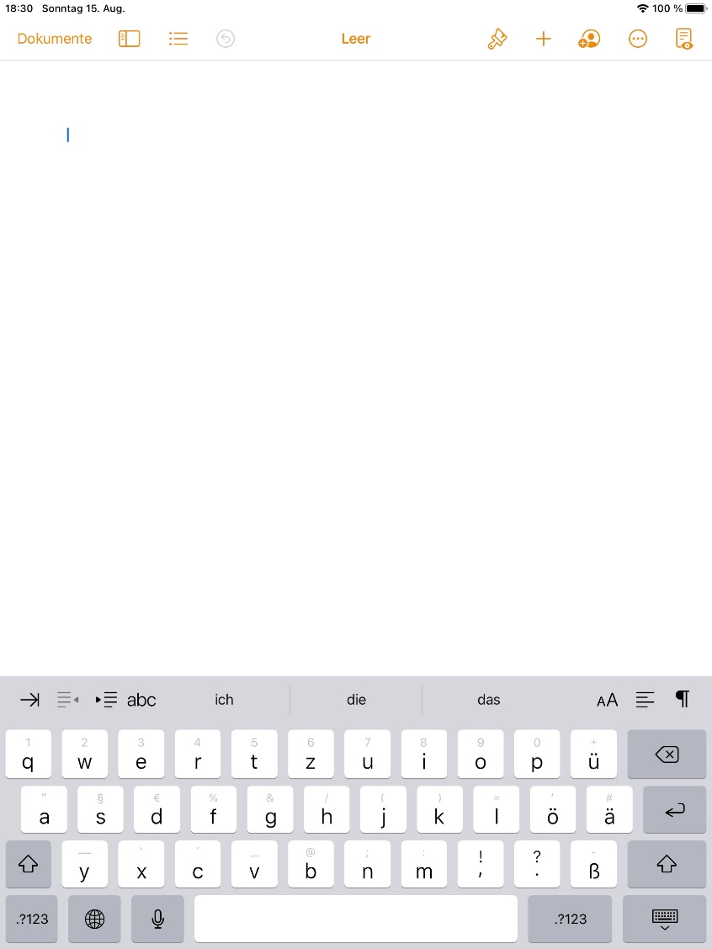
w❺1,75 cm
Mit dem „Widerrufen“-Symbol (❸) kannst du nicht nur Eingaben rückgängig machen. Du kannst auch von dir widerrufene Eingaben wiederherstellen!
Halte die Schaltfläche einfach ein paar Sekunden lang mit dem Finger gedrückt und die Option erscheint.

Schnelles Schreiben und Zeichnen mit dem Apple Pencil:
Hast du deinen Apple Pencil griffbereit und willst mit diesem schnell und handschriftlich Texte verfassen oder zeichnen?
Ganz einfach: Tippe mit dem geladenen Stift einmal auf den Bereich, in dem du schreiben oder zeichnen möchtest. Tippe ein zweites Mal und es erscheint ein Eingabefeld. Bist du mit seiner Ausrichtung zufrieden, kannst du mit dem Schreiben / Zeichnen loslegen! Es stehen dir unterschiedliche Stifte und Marker in verschiedenen Farben zur Verfügung. Mit Doppeltipp kannst du manche Werkzeuge auch feiner einstellen, z. B. die Transparenz und Größe des Stiftes.

Bist du mit deiner Eingabe zufrieden, bestätige diese mit der Schaltfläche „Fertig“ in der linken oberen Ecke. Mit einem Tipp in das Eingabefeld kannst
du deine Eingabe auch nachträglich noch korrigieren.
❶ Schrifterkennung
❷ Stift
❸ Bleistift
❹ Buntstift
❺ Farbwerkzeug
❻ Radierer
❼ Lasso-Werkzeug
❽ Textmarker
❽
❼
❻
❺
❸
❹
❶
❷
❹
❸
❻
❺
❷
❶




Klicke auf das -Symbol (❻), um das
Optionen-Menü aufzurufen.
Hier hast du verschiedene Möglichkeiten:
- Teilen: Teile deine Datei mit anderen oder speichere sie unter einem anderen Ablageort.
- Exportieren: Überführe dein Dokument in ein anderes Dateiformat, z. B. PDF.
- Drucken: Drucke dein Textdokument aus.
- Suchen: Durchsuche deinen Text nach bestimmten Schlagwörtern oder Informationen.
- Intelligente Anmerkung: Mit dieser Option kannst du deinem Text Anmerkungen oder Markierungen hinzufügen. Mit einer Option unter (❹) kannst du sie nach Belieben ein- und ausblenden.
- Viele weitere Optionen für Fortgeschrittene!

Optionen und Teilen
5
3
Darstellungsoptionen
Darstellungsoptionen (❹) regeln, wie dein
Dokument dargestellt wird. Mit der Option „Seitenminiaturen“ werden dir z. B. am Rand alle bereits bestehenden Seiten im Überblick angezeigt. Du kannst hier auch die Wörter deines Textes zählen lassen!

Mit dem -Symbol (❷) kannst du deinen
Textbereich auf verschiedene Arten formatieren.
- Absatzstil: Mit diesen Optionen kannst du verschiedene Formatvorlagen für z. B. Über-schriften oder Fußnoten einstellen. Als Standard
ist die Formatvorlage „Text“ eingestellt.
- Schrift: Hier kannst du die Schriftart einstellen. Auch kannst du hier wählen, in welcher Schrift-größe oder Farbe der Text angezeigt werden soll.
- Textausrichtung: Hiermit richtest du deinen Text aus. Soll der Text links-bündig, zentriert oder rechtsbündig erscheinen.
Du kannst den Text auch als Blocksatz formatieren.
- Es stehen dir noch viele weitere Formatierungs-optionen zur Verfügung, z. B. kannst du Listen / Aufzählungen erstellen oder den Abstand zwischen den Zeilen verändern. Probiere es doch einmal aus!
Hast du dich einmal mit deiner Formatierung vertan oder dich beim Schreiben vertippt? Keine Panik.
Mit dem -Symbol (❸) kannst du deine letzten Eingaben jederzeit wie gewohnt widerrufen.
Bearbeiten des Textes
2

Kontakt: Sascha Lippke, Twitter: @sal1ke

> zurück zur Übersicht <
Inspiration: Jamie Clark, Twitter: @XpatEducator

7

3
Inhalte hinzufügen
Mit dem grünen -Zeichen (❺)
kannst du in einer geöffneten Datei
verschiedene Elemente aus den Bereichen Tabellen, Diagramme, Formen und Medien hinzufügen.
- Tabellen: Willst du deine Tabelle mit bereits bestehenden Formatvorlagen formatieren, könnte dieses Menü etwas für dich sein.
- Diagramme: Um den Inhalt deiner Tabellen zu visualisieren, kannst du auf Grundlage der Daten deiner Tabelle Diagramme erstellen lassen.
- Formen: Mit diesem Menü kannst du deiner Tabelle ganz spezielle Formen hinzufügen,
z. B. geometrische Figuren, Objekte oder Symbole.
Wer weiß, wofür das nützlich sein könnte.
- Medien: Hiermit kannst du verschiedene Medien, z. B. Fotos, Videos oder Zeichnungen hinzufügen, Audio oder Videos aufnehmen, eine Bildergalerie oder verschiedene Gleichungen hinzufügen.

1
Öffne die App Numbers und er-
stelle eine neue Datei, indem du eine
einfache Formatvorlage wählst (z. B. „Leer“).
Falls du dich nicht in dem Vorlagenmenü befindest, sondern z. B. im Numbers-Verlauf, drücke .
Benenne deine Präsentation um, indem du auf den Namen oberhalb der angezeigten Datei tippst (❶).
Eine Datei in Numbers ist wie eine Tabelle aufgebaut,
sie besteht zum einen aus Zeilen (↔ horizontal) und zum anderen aus Spalten (↕ senkrecht).
Um in eine Zelle der Tabelle zu schreiben, tippe zweimal mit deinem Finger in diese. Mit einem Finger wählst du eine bestimmte Zelle aus. Möchtest du mehrere Zellen gleichzeitig auswählen, kannst du die Auswahl mit den beiden Punkten am äußeren Rahmen anpassen.

Erste Schritte
Die App Numbers auf einer Seite

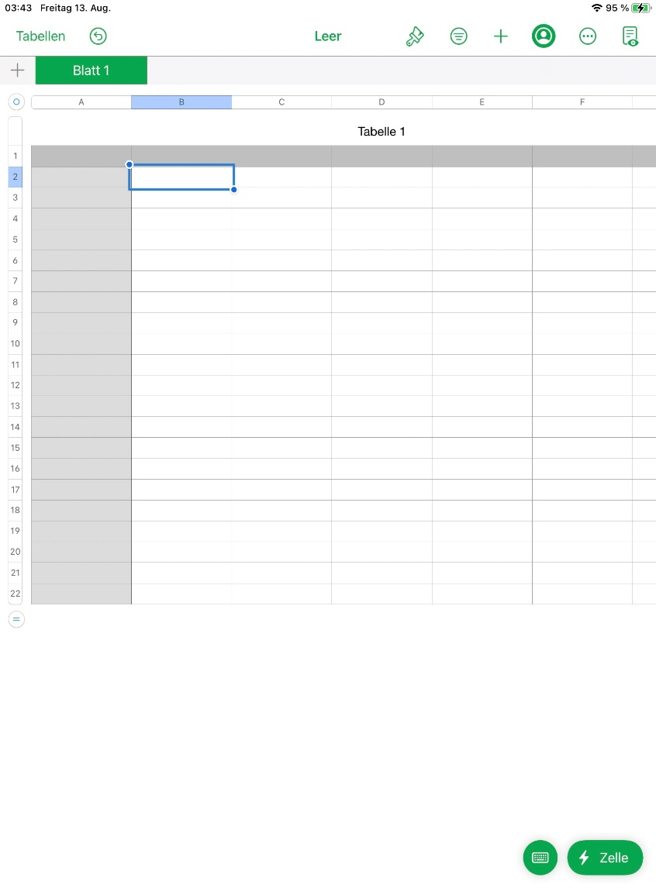
❺1,75 cm
❸
❶
❻
❺
❷
❹




Eine kleine Übung in Numbers:
- Erstelle eine kleine Tabelle
mit zwei Spalten:
In der ersten Spalte trägst du die Vornamen deines Teams ein.
In der zweiten Spalte trägst du
euer Alter ein.
Lasse die unterste Zeile der Tabelle in der Tabelle frei.
- Errechne auf einem Zettel den Mittelwert eures Alters.
Tipp: Den Mittelwert errechnest du, indem du die Werte miteinander addierst und anschließend durch die Zahl der Werte dividierst.
Notiere das Ergebnis auf dem Zettel.
- Kontrolliere nun deine Lösung in der App Numbers.
Tippe in die freigelassene Zelle unter der letzten Zahl. Schreibe nun das
Gleichheitszeichen (=) in die Zelle, dann „Mittelwert“. Wähle jetzt die benötigten Werte aus und bestätige deine Eingabe mit dem Häkchen.
Stimmt das Ergebnis mit dem von deinem Zettel überein?
5
Du möchtest das Wissen
von diesem Infoblatt
noch einmal in Ruhe wiederholen
und zusätzliche Bedienelemente
der App Numbers kennenlernen?
Dann schau dir doch einmal das hier verlinkte Video-Tutorial zur App Numbers an (siehe QR-Code).

Video-Tutorial
Klicke auf das -Symbol (❻), um das
Optionen-Menü aufzurufen.
Hier hast du verschiedene Möglichkeiten:
- Teilen: Teile deine Datei mit anderen oder speichere sie unter einem anderen Ablageort.
- Exportieren: Überführe dein Dokument in ein anderes Dateiformat, z. B. PDF.
- Drucken: Drucke deine Tabellen aus.
- Viele weitere Optionen für Fortgeschrittene!

Optionen und Teilen
4
2
Bearbeiten der Tabelle
Mit dem -Symbol (❷) kannst du den
Inhalt deiner Tabelle auf ganz verschiedene Arten formatieren. Probiere es doch einmal aus!
- Tabelle: Hier kannst du das Aussehen der gesamten Tabelle allgemein verändern. Z. B. kannst du hier die Anzahl der Spalten und Zeilen bestimmen sowie ihre Größe.
- Zelle: Hiermit formatierst du nur das Aussehen
der jeweils ausgewählten Zelle(n). Z. B. die Schriftgröße oder die Textfarbe.
- Format: In diesem Optionsmenü kannst du das Zeichenformat der ausgewählten Zelle(n) bestimmen. Dies verändert die Art, wie der Inhalt der Zelle(n) ausgegeben wird, z. B. als Währung.
- Anordnen: In diesem Menü kannst du Zelle(n) verschieben und im Einzelnen ihre Größe anpassen.
Hast du dich einmal mit deiner Formatierung vertan oder dich beim Schreiben vertippt? Keine Panik.
Mit dem -Symbol (❸) kannst du deine letzten Eingaben jederzeit wie gewohnt widerrufen.
Möchtest du neben der bestehenden Tabelle eine weitere Tabelle innerhalb derselben Datei eröffnen, kannst du auf das graue -Symbol klicken (❹).

Kontakt: Sascha Lippke, Twitter: @sal1ke
> zurück zur Übersicht <

Inspiration: Jamie Clark, Twitter: @XpatEducator
8
Objekte hinzufügen
Tippe auf diese Schaltfläche (❹),
um deinem Projekt verschiedene Objekte hinzuzufügen , z. B. einen Titel oder Abspann, ein Bild oder einen Toneffekt.
Nachdem du einige Bilder geschossen hast, probiere es doch einmal selbst aus!
5
Öffne die App Stop Motion
Studio auf deinem iPad. Du ge-
langst zuerst in das Hauptmenü, in dem dir alle deine Stop Motion Filme angezeigt werden. Erstelle einen „neuen Film“.

Erste Schritte
1
Die App Stop Motion Studio
auf einer Seite



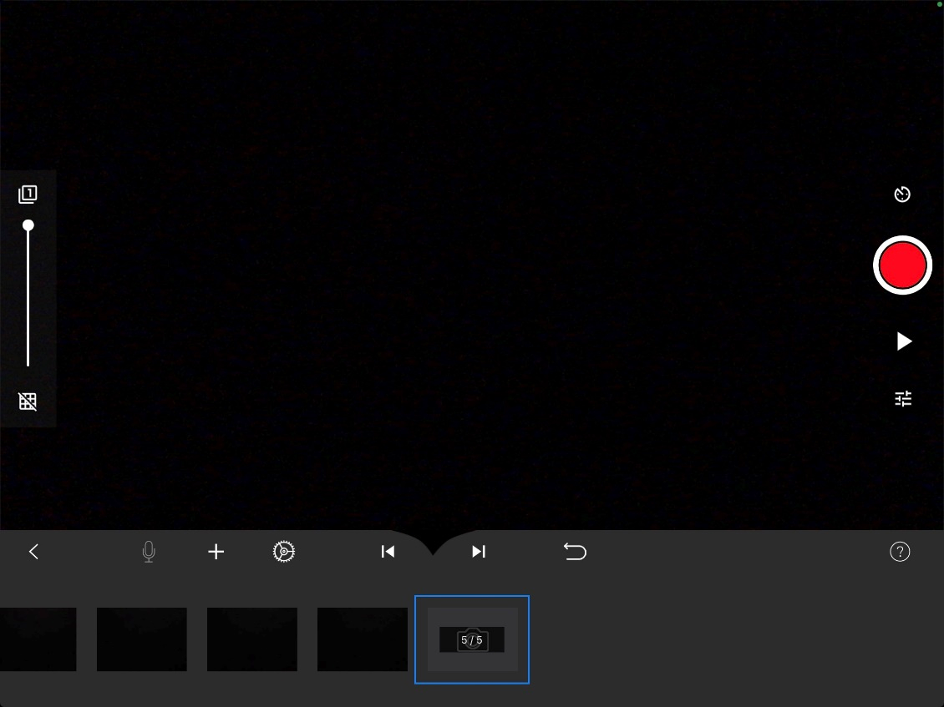
1,75 cmw
Springe schnell zum Anfang oder Ende deines Projektes.
Du hast aus Versehen ein Bild gelöscht oder einen anderen Fehler gemacht? Mit dieser Schaltfläche kannst du die letzte deiner Eingaben rückgängig machen!
❻
Ist dein Film fertig und bereit für eine
Generalprobe? Mit dem -Symbol (❼) kannst du deinen Stop-Motion-Film abspielen und begutachten. Ist alles zu deiner Zufriedenheit?
Die meisten Filme sind nicht sofort beim ersten Mal perfekt. Eventuell musst du deinem Projekt noch den letzten Feinschlief verpassen, indem du z. B. die Geschwindigkeit anpasst (vgl. Schritt 7).
Du hast deinen ersten Stop-Motion-Film erstellst und willst noch mehr über die App Stop Motion Studio erfahren. Folge diesem QR-Code!
Tipp für Stop-Motion-Profis:
Je ruhiger du deine Hand hältst, desto gleichmäßiger wirkt am Ende dein Stop-Motion-Film beim Abspielen.
In den meisten Fällen ist es daher ratsam, ein Stativ oder etwas Vergleichbares zur Hilfe zu nehmen!
Film abspielen
8
❼
Hilfen einblenden
❶
❺
Gitternetz einblenden
Wie viele Geisterbilder sollen angezeigt werden?
Intervallaufnahme:
Mit dieser Option kannst du dein iPad in einem bestimmten Zeitabstand automatisch Bilder auf-nehmen lassen.
❹
❸
❷
❶
❷
❸
❹

In den Projekteinstellungen (❻),
welche du mit dem -Symbol aufrufen kannst, verstecken sich wichtige Einstellmöglichkeiten zu deinem Projekt.
Die wohl wichtigste Einstellung zum Erstellen eines Stop-Motion-Filmes ist die Tempo-Einstellung , welche die Geschwindigkeit festlegt, mit welcher die einzelnen Bilder deines Filmes am Ende abgespielt werden.

Die Zahlen geben dir Auskunft darüber, wie viele Bilder pro Sekunde im Film abgespielt werden. Du kannst zwischen 1 Bild / Sekunde und 30 Bildern / Sekunde auswählen.
Was ist die optimale Geschwindigkeit?
Das hängt ganz von deinem Projekt ab. Ein normaler Stop-Motion-Film läuft bei ungefähr 12 Bildern / Sekunde ab. Je mehr Bilder du in der Sekunde abspielst, desto „flüssiger“ erscheinen dir die Bewegungen.
Aber Vorsicht! Willst du Vorgänge in einem Erklärvideo über eine eingesprochene Tonspur erläutern, kann es sinnvoll sein, die Bild-frequenz auf 1 Bild / Sekunde zu stellen. So hast du genug Zeit für deine Erklärungen!

7
Einstellungen
Hast du die Bilder deines Stop-
Motion-Filmes im Kasten? Prima Mit dieser Schaltfläche (❺) kannst du deinen Film mit einer von dir selbst einge-sprochenen Tonspur unterlegen. Dies ist ein tolles Werkzeug, wenn du z. B. eine Erklärung einsprechen möchtest oder deinen Film atmosphärisch untermalen willst!

Tonspur aufnehmen
6
Du gelangst nun in dein neues
Stop-Motion-Projekt. In der Bild-für-Bild-Vorschau (❶) siehst du alle zum Film zugehörigen Einzelbilder. Zu Beginn deines Projekts ist diese Leiste noch leer.
Auf der rechten Seite der Vorschau befindet sich hierbei das erste Bild, auf der linken Seite das aktuellste Bild deines Projektes!
Mit einem Fingerwisch kannst du durch die Einzelbilder fahren und zu einem von dir gewünschten Bild / zu einer ganz bestimmt-en Stelle in deinem Projekt springen.
Tippe ein Bild an, um es zu bearbeiten.
Dir stehen nun verschiedene Optionen zur Verfügung (z. B. Löschen, Verschieben usw.).

2
Bildvorschau
Tippe auf „Aufnahme“ (❷),
um deinem Projekt verschiedene Einzelbilder hinzuzufügen. Du wirst sehen, dass sich deine Bildvorschau nun füllt, je mehr Aufnahmen du machst.
3
Bilder hinzufügen
Das Überblenden-Werkzeug (❸)
erlaubt es dir die Transparenz vor-heriger Bilder so einzustellen, dass du diese gemeinsam mit deinem aktuellen Kamera-bild angezeigt bekommst.
Diese Geisterbilder sind nützlich, um zu sehen, welche Veränderungen du zum vorherigen Bild vorgenommen hast.
Schiebe den Regler von ganz oben (Geister-bilder aus) nach ganz unten, um die Transparenz Schritt für Schritt zu erhöhen!
Überblenden
4

Kontakt: Sascha Lippke, Twitter: @sal1ke

> zurück zur Übersicht <
9

